雲林縣政府108年「緣來崙到我」兩性溝通研習營實施計畫
一、目的：為配合本縣人口政策，增進未婚公教同仁交誼機會，並學習兩性溝通技巧，特訂定本計畫。
二、主辦單位：雲林縣政府
三、承辦單位：崙背鄉公所
四、協辦單位：詔安客家文化館、本縣縣內各機關學校
五、活動時間：108年7月13日(星期六)
六、活動地點：詔安客家文化館(雲林縣崙背鄉民生路28之8號)
七、參加人數：預計男、女各20名，共40名(原則男女各半)，並視報名情形由承辦單位彈性調整參加人數及性別(如男、女報名人數懸殊或報名不足等情形)，並以與大多數報名人員年齡相近者優先。
八、活動行程：詳如附件行程表(活動行程得依當日實際情形彈性調整)。
九、參加對象：年滿20歲以上服務本縣或設籍本縣之中央及地方各級機關(含事業單位)、學校現職未婚公教同仁。
十、活動費用：免費
十一、報名：
- 報名日期：即日起至108年6月25日止。
- 採機關人事單位報名者，請填妥報名表並由服務機關、學校人事單位以戳章證明後，將掃描檔寄至承辦人電子信箱：addition0912@gmail.com。
- 採個人報名者，請附服務機關證明文件(服務證或職員證)及身分證正反面影本連同報名表之掃描檔寄至承辦人電子信箱：addition0912@gmail.com
- 報名資料傳送後請致電確認，以免遺漏影響權益，聯絡人：雲林縣崙背鄉公所人事室簡先生或林主任，電話：05-6962794。
- 若報名人數眾多，承辦單位保有最終審核權，未獲錄取者，不得異議，辦理單位亦不另行通知。
- 如獲錄取，承辦單位將以e-mail、簡訊或電話通知參加人員(請務必詳填聯絡資料)。秉持資源共享原則，參加人員若有特殊原因，無法出席者，須於活動三天前告知承辦單位，將另由候補人員依序遞補，不得私自覓人代理參加。
- 本案報名人數若未達預期效益人數，主辦單位可取消本次活動，訊息將公告於雲林縣政府、崙背鄉公所網站，並以電子郵件通知。
- 活動當日請攜帶並出示身分證或駕照等證明文件正本供查驗。
- 活動期間應請參加人員確實遵守活動地點之規定，並全程參與本活動，不得藉故缺席或任意脫隊。
- 活動當日請帶著輕鬆愉快的心情，穿著遮陽輕便帽衣物、休閒鞋，攜帶環保杯。
十二、辦理單位對報名人員保有審查權，有關報名人員個資，由辦理機關妥善保存活動結束後併案歸檔。
十三、若遇颱風、地震等天災或其它不可抗力因素致活動不克舉辦時，則順延時間另定。
十四、本計畫奉核定後實施，如有未盡事宜得隨時修正之。
雲林縣政府108年「緣來崙到我」兩性溝通研習營活動行程表
程序 | 時間 | 活動單元 | 活動內容
 | 09:20-09:40 | 報到  (line著你) | 詔安客家文化館  (加入line群組)
 | 09:40-10:00 | 在地首長及縣府長官致詞 | 崙背鄉長及縣府長官致歡迎詞
 | 10:00-11:00 | 破冰遊戲 | 開啟每一扇害羞的心房
 | 11:00-12:00 | 開啟幸福序幕  邂逅美麗戀情 | 透過團康活動擦出愛的火花
 | 12:00-13:30 | 愛情饗宴 | 浪漫的午餐約會
 | 13:30-14:00 | 認識詔安客文化 | 一場文化資產浪漫旅程
 | 14:00-15:30 | 千錘百鍊試金石 | 藉由DIY課程，導入兩性互動的練功模式(互助、互信、諒解)
 | 15:30-15:40 | 團體合影 | 留下甜蜜的回憶
 | 15:40-16:30 | 兩性交誼 | 向心儀的對象交談互動
 | 16:30 | 賦歸 | 未完待續~
〈本活動流程保留機動微調〉

雲林縣政府108年「緣來崙到我」兩性溝通研習營報名表
姓名： |  | 性別：□女 □男
出生日期： 年 月 日 |  | 最高學歷：  □博士 □碩士 □大學 □專科 □高中(職)
婚姻狀況：□未婚 □離異 □喪偶  (婚姻存續中、同居或已有婚約者不符合參加資格) |  | 最高學歷：  □博士 □碩士 □大學 □專科 □高中(職)
 |  | □ 素食 (葷食則無需勾選)
服務單位：雲林縣口湖鄉文光國民小學
職 稱：會計室主任
聯絡電話：(公) (家) 手機：
電子信箱：
◎本欄請以正楷填寫清楚，並注意數字、英文、大小寫，以便承辦單位聯繫。
※請蓋私章並加註「與正本相符」。  身分證正面影本乙份，黏貼此處  身分證正面  由服務機關證明者﹝即人事單位蓋戳章﹞，得免附證明文件  人事單位戳章 |  | 身分證反面影本乙份，黏貼此處  身分證反面
單位識別證(服務證)正面影本乙份，黏貼此處  單位識別證(服務證)正面  ※請蓋私章並加註「與正本相符」。 |  | 單位識別證(服務證)反面影本乙份，黏貼此處  單位識別證(服務證)反面
注意事項：
- 本活動相關事項，請先詳閱活動實施計畫。
- 欲報名參加者，請於108年6月25日前，填妥本報名表，並附上證明文件(身分證正反面影本，識別證或服務證正反面影本，均請蓋私章並加註「與正本相符」；如由服務機關證明者﹝即人事單位蓋戳章﹞，得免附證件)掃描後逕傳電子郵件：addition0912@gmail.com至承辦單位；並請電洽承辦單位確認，始完成報名手續。聯絡人：雲林縣崙背鄉公所人事室簡先生或林主任，電話：6962794。
- 本報名資料應確實由參加者本人填寫，偽報身分資料而報名者，須自負相關法律責任，相關辦理單位不負查證責任。另本表一經本人簽名報名，即同意本人相關報名資料(包括姓名、電話、地址及服務單位等)僅供本次活動使用。
- 秉持資源共享原則，參加人員若有特殊原因，無法出席者，須於活動三天前告知承辦單位(雲林縣崙背鄉公所人事室)，將另由候補人員依序遞補，不得私自覓人代理參加。
報名者(本人)  簽名(確認) | 本人業已詳閱並同意本活動所載有關個人權益

詔安客家文化館路線圖
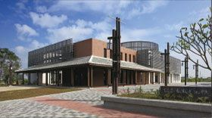
資料來源：http://www.zhaoanka.org.tw/page/about/index.aspx?kind=1

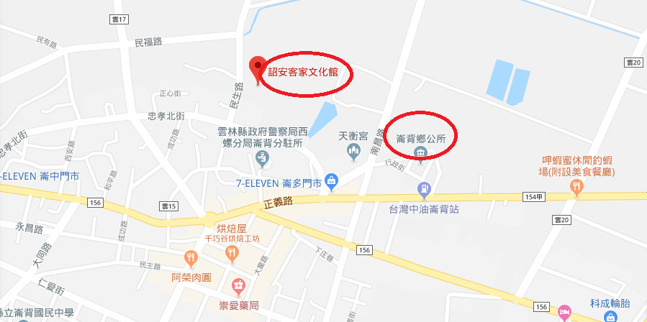

電話:05-6960140 地址:637雲林縣崙背鄉民生路28之8號

